A. Machen Sie das Puzzle.

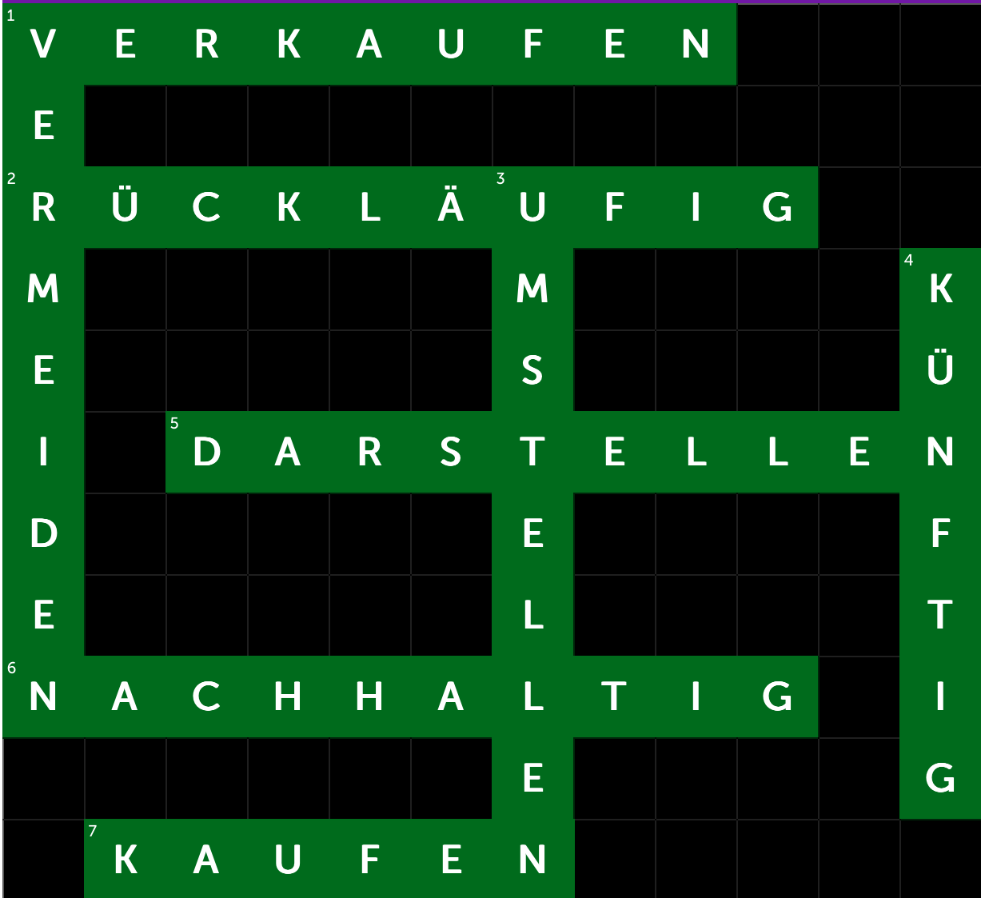

Vertikal Horizontal
1. ausweichen 1. absetzen
3. wechseln/ändern 2. abnehmend
4. in der Zukunft 5. repräsentieren
6. umweltfreundlich 7. sich leisten

B. Finden Sie die versteckten Wörter. Sie sind von oben nach unten oder von unten nach oben.

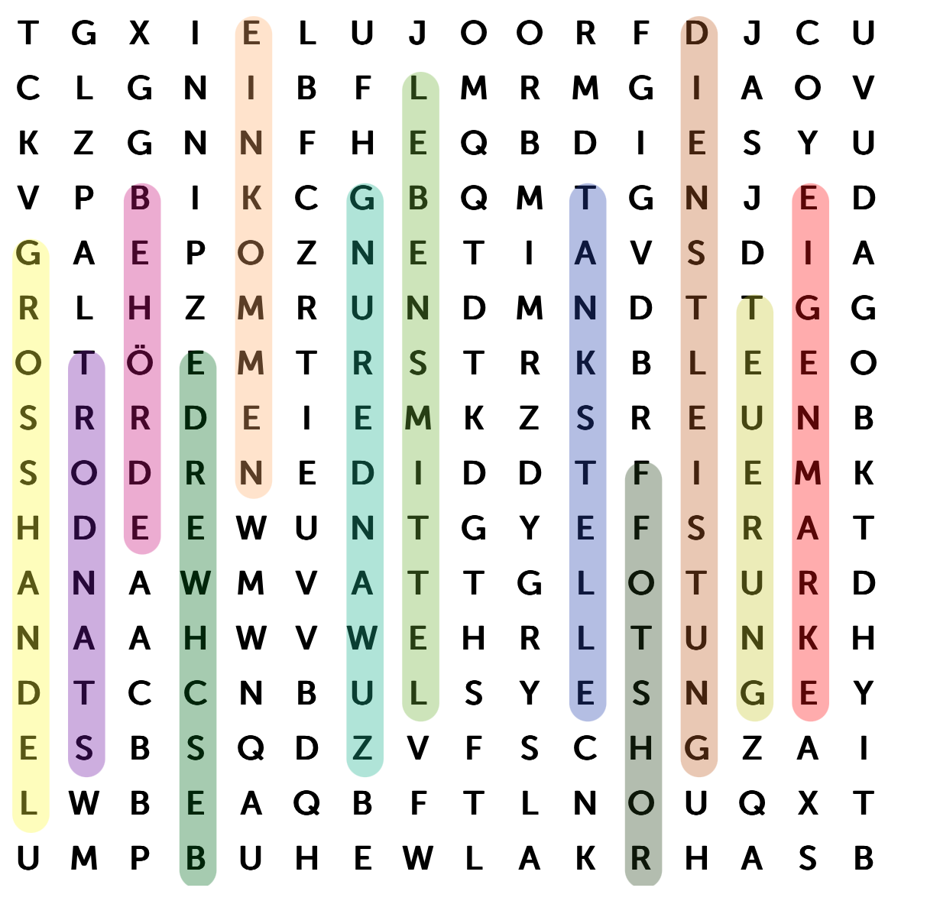

C. Erklären Sie die gefundenen Wörter auf Deutsch!

